Activités du mois de mars 2023
Date | Activité | Prix | Où ? À quelle heure ? | Pour qui ?
Vendredi  24 février | Atelier « tablettes » | Gratuit | À Vis à Vis  de 13h30 à 15h30 | Toutes les personnes intéressées  Inscription auprès de Marilyn  avant le 21 février
Samedi  4 mars | Match Standard/Westerlo | 2€  + prévoir argent pour boissons et nourriture  (ou prendre un pique-nique) | Rendez-vous à Vis à Vis  à 18h  Souper ensemble  près du stade  Début du match à 20h45  Retour prévu vers minuit | Inscription auprès de Marie  !! Nombre de places limité !!  (avec 2 places PMR)
Mardi  7 mars | Réunion de préparation  « Projet randonnées »  (pendant 6 mois)  Il faut être sportif | Gratuit | À Vis à Vis  à 11h | Inscription et renseignements auprès de Céline, Marie, Delphine, Auriane ou Coralie  Tu es intéressé mais tu ne peux pas venir à la réunion ?  Dis-le-nous !
Mardi  14 mars | Réunion de préparation pour un festival de musique  en été | Gratuit | À Vis à Vis  à 10h30 | Inscription auprès d’Auriane ou de Céline  Tu es intéressé mais tu ne peux pas venir à la réunion ?  Dis-le-nous !
Mardi  14 mars | Nouvelles Evasions  Balade à Namur | Gratuit | À Vis à Vis  à 13h | Inscription auprès de Fabiola  à partir du 1er mars  0468/07.83.13
Mercredi  15 mars | Réunion de préparation  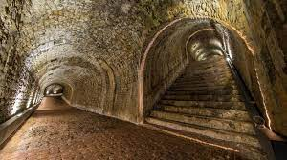  pour une visite des souterrains  de la Citadelle | Gratuit | À Vis à Vis  à 15h | Inscription auprès de Marilyn ou de Coralie  Tu es intéressé mais tu ne peux pas venir à la réunion ?  Dis-le-nous !
Samedi  25 mars | Spectacle de sculptures de feu  Ateliers créatifs, spectacle de feu, animations de rue, animations musicales  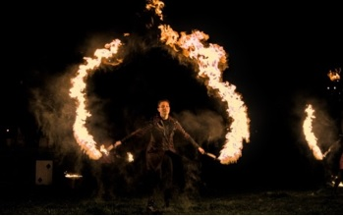  à la « Spirale »  à Natoye | 4€  +  Prévoir un pique-nique  ou  de l’argent pour vous acheter à manger | Rendez-vous à Vis à Vis  à 16h  Retour prévu vers 22h | Inscription et renseignements auprès  de Delphine  ou de Murielle

